**GRAFICO POLAR**

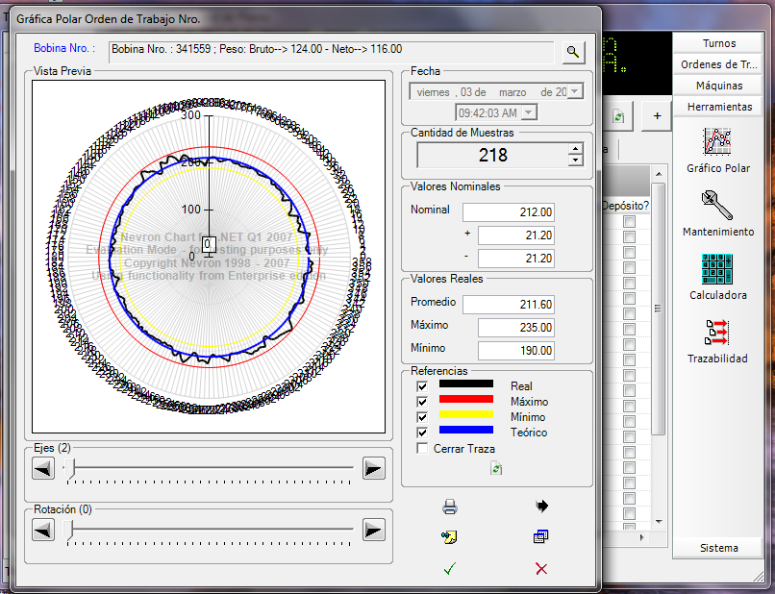  
-Con la lupa se selecciona la bobina a la cual se le va a medir el espesor.

-El valor 218 se refiere a la cantidad de valores o mediciones que se realizan en toda la circunferencia de la bolsa. Este valor se debe poder modificar porque se pueden hacer más o menos mediciones.

-El valor nominal 212, el + 21.20 y el – 21.20 lo cargamos nosotros manualmente. El valor + y – indica la variación permitida en relación al valor nominal.

-Promedio: lo saca el sistema en función a todos los valores cargados.

-Máximo: Es el valor más alto que fue cargado en las 218 mediciones de este ejemplo.

-Mínimo: Es el valor más bajo que fue cargado en las 218 mediciones de este ejemplo.

-El color negro de la gráfica (Real) representa las variaciones según los valores de medición que se cargaron.

- El color rojo de la gráfica (Máximo) representa el valor máximo permitido (212+21.20 = 233.2).

- El color amarillo de la gráfica (Mínimo) representa el valor mínimo permitido (212-21.20 = 190.8).

- El color azul de la gráfica (Teórico) representa el valor nominal (212).

-El dibujo que esta arriba de la x que son como 2 hojas te permite ir a la hoja para cargar los valores de las mediciones (abajo esta la imagen).

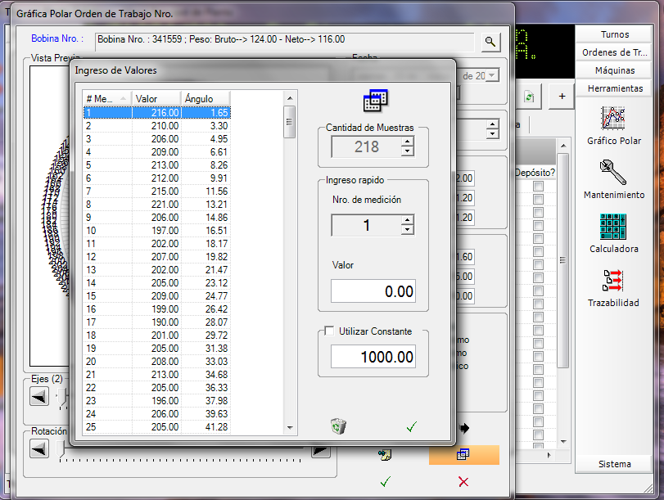

-En este caso las 218 mediciones se cargan manualmente.

-Para utilizar el micrómetro que se conecta al cpu hay que tildar donde dice utilizar constante y va guardando automáticamente a medida que se van realizando las mediciones sin tener que cargar los valores manualmente.

-Se tilda para poner ok.

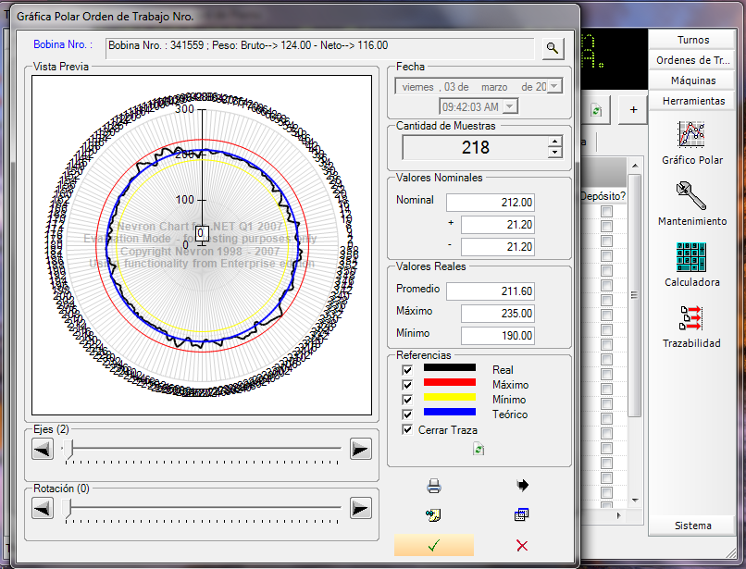

-Se tilda cerrar traza para que realice la gráfica y luego el tilde verde.

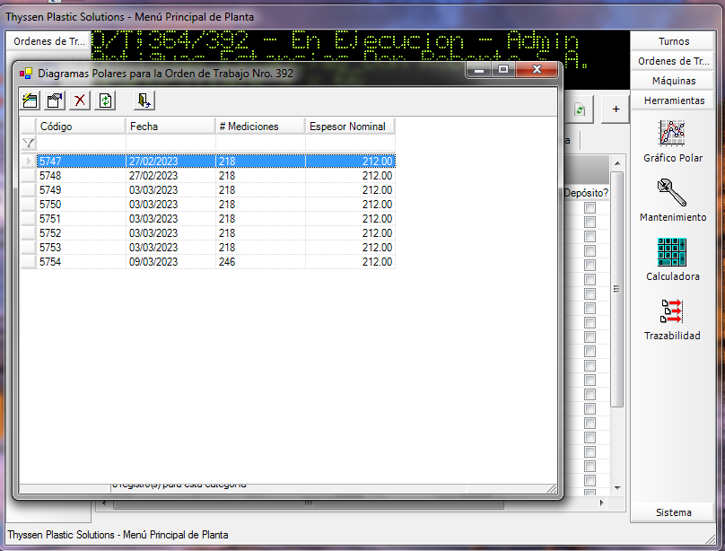

-De esta forma es como quedan guardados. El sistema le asigna un código consecutivo a cada uno de los gráficos realizados, la fecha en que se realizó, las mediciones que se hicieron y el espesor nominal. **NOTA: En el nuevo sistema mostrar en esta tabla nro de lote y nro de bobina y nro de bulto (puede ser que el bulto este vacio pq las mediciones se toman cuando se generan las bobinas)**

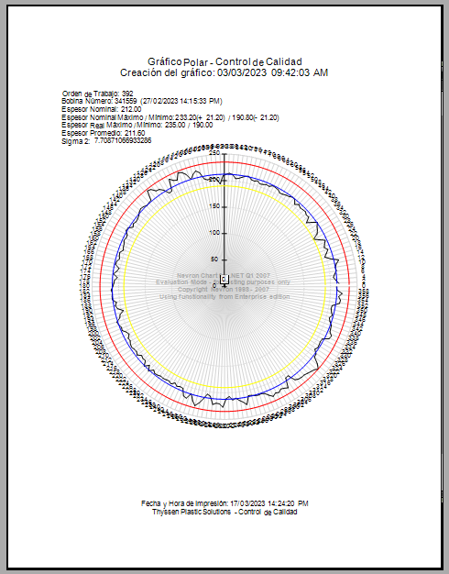

-Cuando lo imprimimos sale así con toda esta información.